МИНИСТЕРСТВО ЗДРАВООХРАНЕНИЯ РОССИЙСКОЙ ФЕДЕРАЦИИ

ОБЩАЯ ФАРМАКОПЕЙНАЯ СТАТЬЯ

Определение консистенции методом пенетрометрии |  | ОФС.1.4.2.0026
 |  | Вводится впервые

Настоящая общая фармакопейная статья распространяется на определение консистенции лекарственных средств и вспомогательных веществ методом пенетрометрии.
Консистенция определяется состоянием, при котором пасто-, кремообразные, полутвёрдые или вязкие образцы сопротивляются деформации при приложении силы.
Область применения
Испытание предназначено для оценки структурно-механических свойств (вязкость, пластичность и др.) лекарственных средств и вспомогательных веществ методом пенетрометрии с целью выбора основы для мягких лекарственных форм: мазей, кремов, паст и др., так как от их консистенции зависит лёгкость нанесения и равномерность распределения на коже или слизистых данных лекарственных препаратов.
Принцип метода
Метод основан на определении глубины погружения проникающего объекта в толщину испытуемого образца, имеющего вязкую, мазеобразную консистенцию. Измерение проводят в валидированных условиях в течение установленного времени 5,0±0,1 с, при температуре 25±0,5 ºС. Для поддержания заданного температурного режима могут быть использованы водяная или воздушная баня, также допускается проводить испытание в помещении с постоянной температурой.
Оборудование
Для проведения определения используется прибор – пенетрометр (рис. 1), который состоит из штатива и проникающего объекта.
В качестве проникающего объекта, как правило, используется конус, изготовленный из коррозионно-стойкой латуни или стали со съёмным наконечником из твёрдой стали.
Штатив пенетрометра включает:
- шкалу (с ценой деления 0,1 мм) для определения глубины погружения проникающего объекта в испытуемый образец (А);
- вертикальный стержень, поддерживающий и направляющий проникающий объект (Б);
- устройство для автоматического ввода и извлечения проникающего объекта в образец в течение времени (В);
- устройство, обеспечивающее вертикальное положение проникающего объекта и контролирующее горизонтальное положение основания (Г);
- горизонтальное основание (Ж);
- контроль горизонтального положения основания (З).
На рис. 1 указан также:
- проникающий объект пенетрометра (Д);
- ёмкость с образцом (Е).
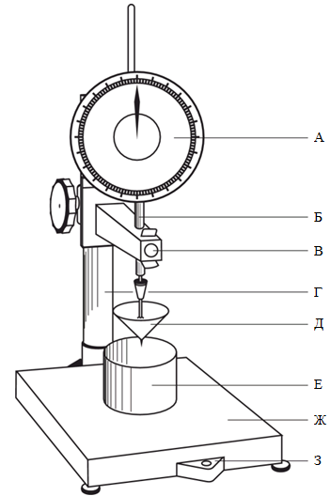
Рисунок 1 – Пенетрометр

Проникающий объект пенетрометра должен иметь гладкую поверхность, определённые размер и массу (рис. 2 и рис. 3).
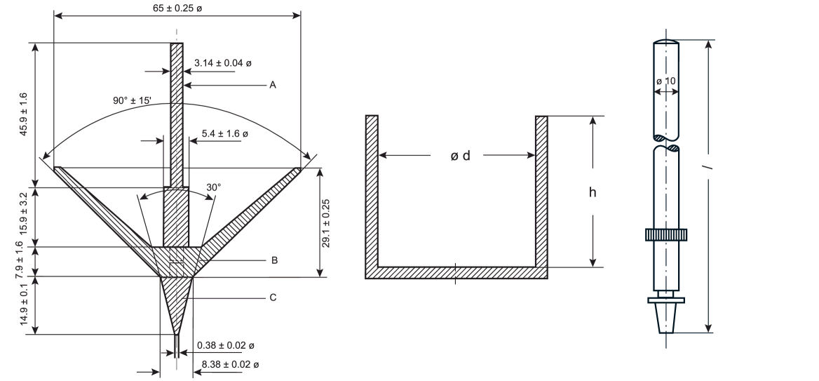
Рисунок 2 – Конус (m = 102,5 г), ёмкость (d = 102 мм или 75 мм,
h ≥ 62 мм) и стержень (l = 162 мм, m = 47,5 г).
Размеры указаны в миллиметрах.

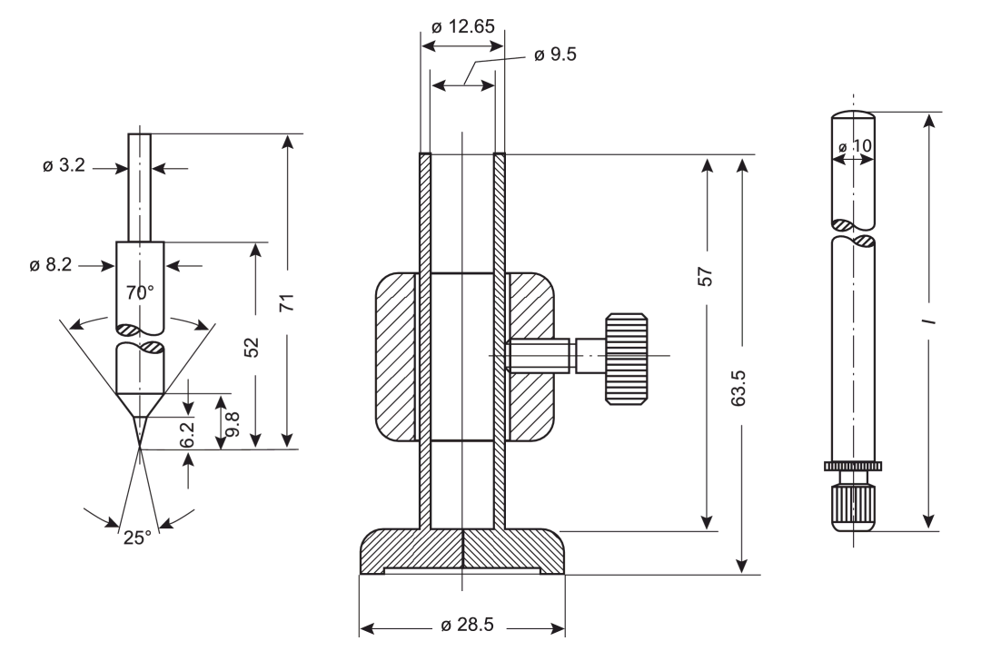
Рисунок 3 – Микроконус (m = 7,0 г),
ёмкость и стержень (l = 116 мм, m = 16,8 г).
Размеры указаны в миллиметрах.
Пробоподготовка
В зависимости от физико-химических свойств лекарственных средств и вспомогательных веществ, подлежащих испытанию, пробоподготовку образцов проводят одним из следующих методов.
Способ 1. Испытуемым образцом аккуратно наполняют доверху три ёмкости, исключая попадание пузырьков воздуха (для удаления возможного присутствия пузырьков воздуха ёмкости с образцом встряхивают). При необходимости поверхность испытуемых образцов выравнивают и выдерживают при температуре 25±0,5 ºС в течение 24 ч, если не указано иное. Для выравнивания поверхности испытуемых образцов используют шпатель с подходящей шириной жёсткого лезвия из коррозионностойкого материала.
Способ 2. Три испытуемых образца выдерживают при температуре 25±0,5 ºС в течение 24 ч, если не указано иное. В течение 5 мин подходящим способом измельчают испытуемые образцы и аккуратно наполняют три ёмкости доверху, исключая попадание пузырьков воздуха (для удаления возможного присутствия пузырьков воздуха ёмкости с образцом встряхивают), выравнивая, при необходимости, поверхность образцов. Структура измельчённого испытуемого образца должна быть однородной.
Способ 3. Расплавляют три испытуемых образца и аккуратно наполняют три ёмкости доверху, исключая попадание пузырьков воздуха (для удаления возможного присутствия пузырьков воздуха ёмкости с образцом встряхивают). Испытуемые образцы выдерживают при температуре 25±0,5 ºС в течение 24 ч, если не указано иное.
Определение глубины погружения
На горизонтальное основание пенетрометра помещают ёмкость с испытуемым образцом. Проверяют, чтобы поверхность испытуемого образца была перпендикулярна вертикальной оси проникающего объекта. Проникающий объект выдерживают не менее 1 ч при температуре 25±0,5 ºС и устанавливают в таком положении, чтобы вершина его конуса слегка касалась поверхности испытуемого образца (при определении конус не должен касаться стенок емкости с образцом). Высвобождают проникающий объект и выдерживают в таком состоянии в течение стандартизованного времени 5,0±0,1 с. Затем проникающий объект фиксируют и определяют глубину проникновения по шкале пенетрометра. Испытание повторяют с двумя оставшимися ёмкостями с испытуемыми образцами. Перед проведением каждого испытания конус и ось пенетрометра тщательно очищают, не вращая конус.
Анализ данных
Глубина погружения – число пенетрации, выраженное в единицах, соответствующих десятым долям миллиметра, т.е. число пенетрации составляет 100, если объект пенетрометра погрузился на 10 мм.
За результат испытания принимают среднее арифметическое значение трёх определений из трёх выборочных единиц – при пенетрации более 200 единиц, из одной выборочной единицы – при пенетрации 200 или менее единиц с точностью до единицы, соответствующей 0,1 мм (1 дмм) по шкале пенетрометра.
Если при испытании один из индивидуальных результатов отличается от среднего значения более чем на 3 %, то испытание повторяют и вычисляют среднее значение и относительное стандартное отклонение результатов шести испытаний.

